**LAB 1: NỀN TẢNG NGÔN NGỮ LẬP TRÌNH C#**

Họ tên: Nguyễn Thành Việt

Lớp: CNPM2

Thực hành 1: Sử dụng ngôn ngữ lập trình C# để tính và hiển thị chu vi, diện tích

của hình chữ nhật có chiều dài a và chiều rộng b được nhập vào từ bàn phím.

1. Tạo Project Console Application trên Microsoft visual studio 2022

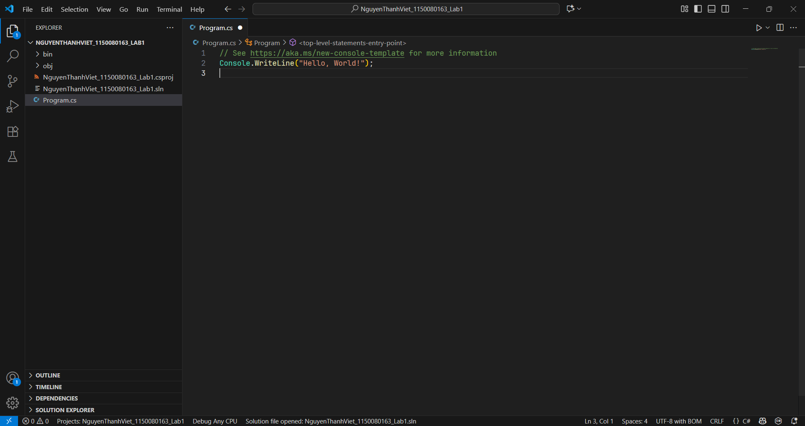

Phân tích đề bài:

− Vào: chiều dài a, chiều rộng b.

− Ra: Chu vi P, diện tích S.

{Chương trình này thực hiện nhập chiều dài a và chiều rộng b từ bàn phím. Tính

và hiển thị chu vi và diện tích của hình chữ nhật}

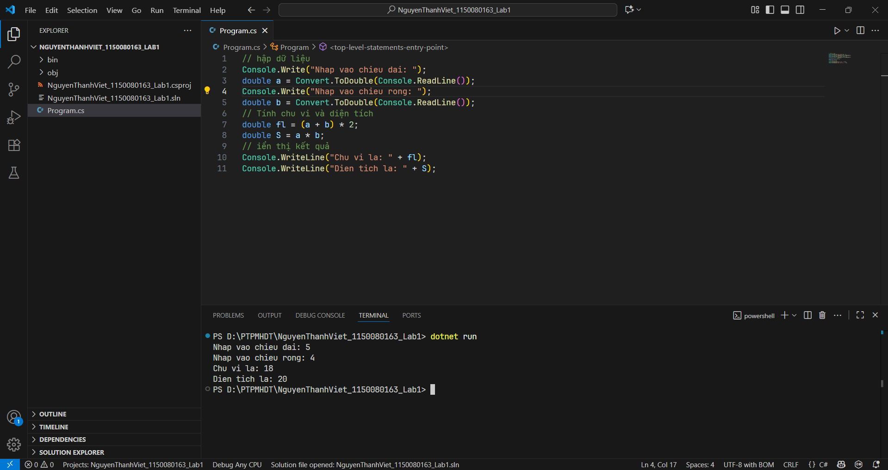

Thực hành 2: Tìm số lớn hơn trong 2 số nguyên a và b được nhập vào từ bàn

phím.

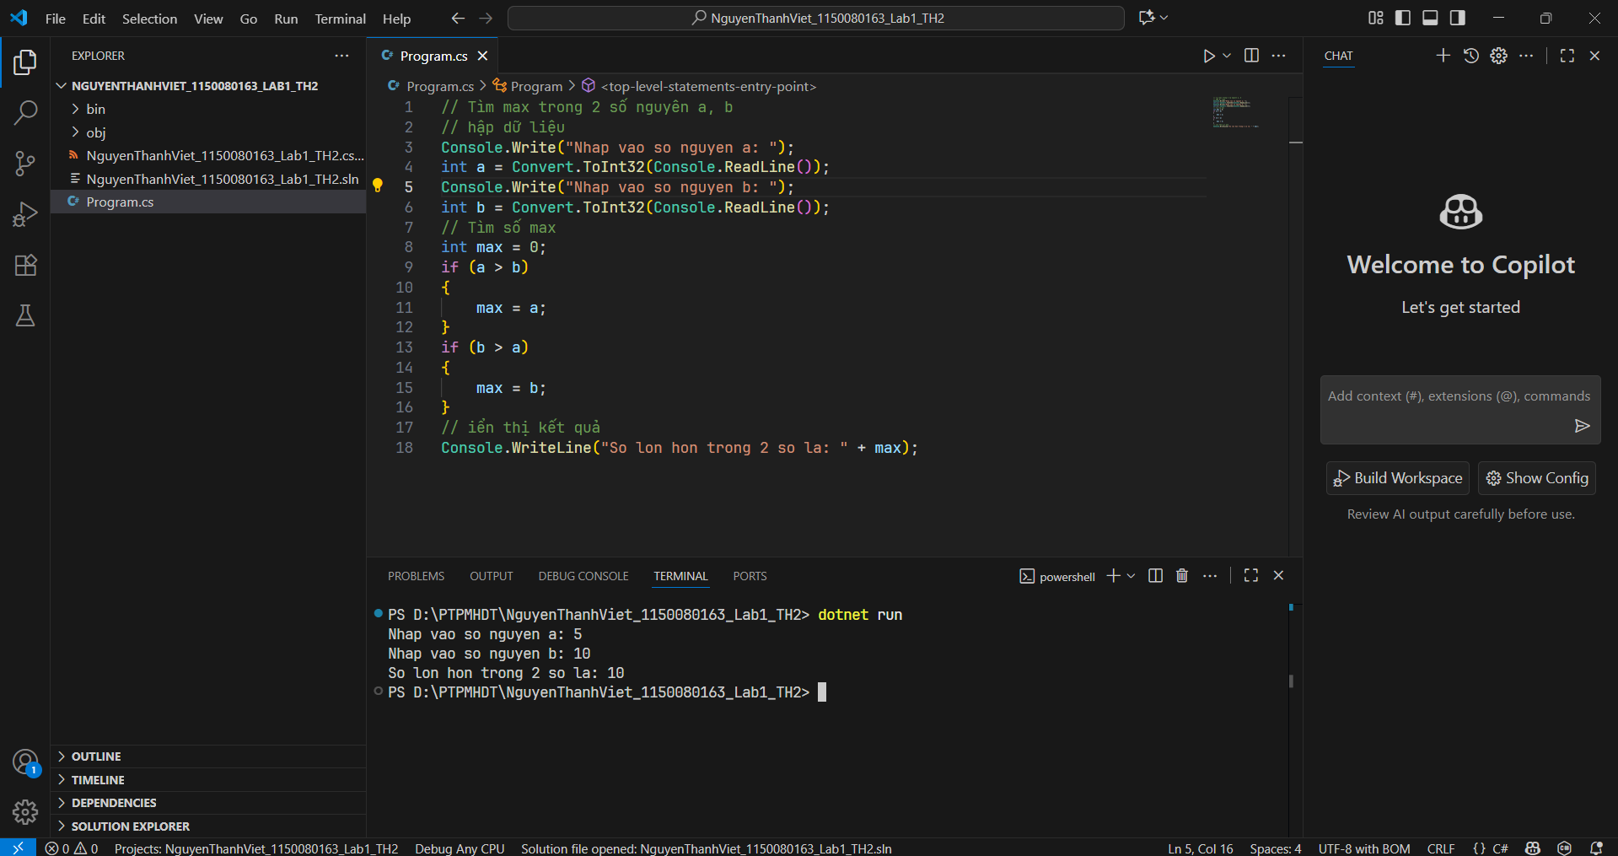

Thực hành 3: Tìm số có giá trị lớn nhất trong 3 số nguyên a, b, c được nhập vào

từ bàn phím.

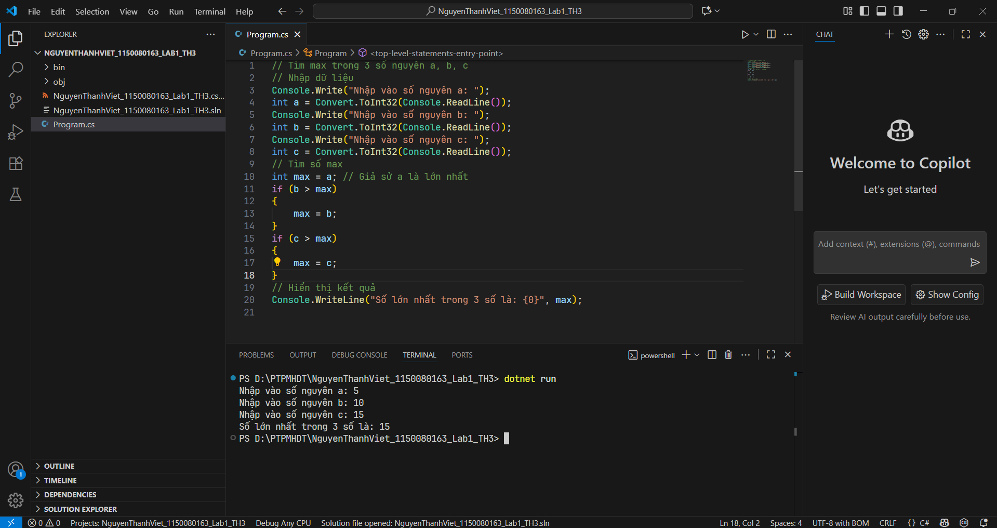

Thực hành 4: Cho biết một tháng có bao nhiêu ngày. Biết tháng, năm được nhập

vào từ bàn phím.

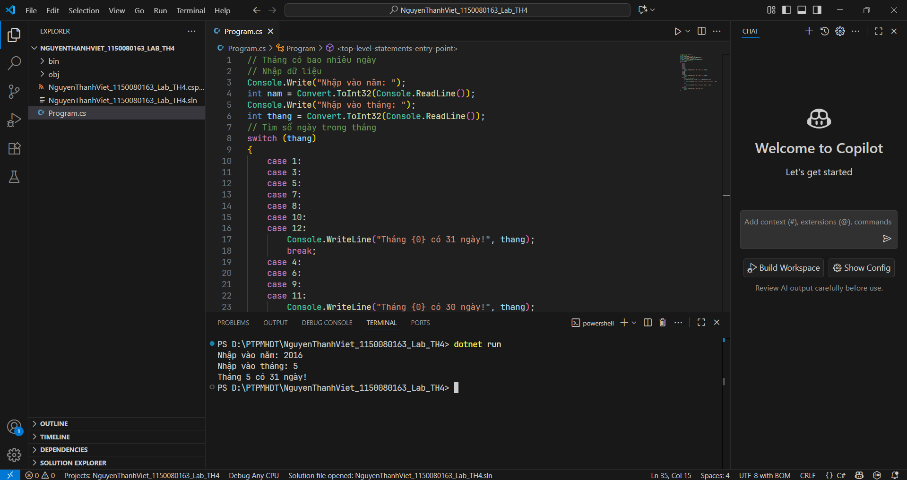

Thực hành 5: Viết chương trình nhập vào một số nguyên n. Cho biết:

Học để chiến – Học để làm - Học để nuôi ta & nuôi bồ 13

a) n là số chẵn hay số lẻ?

b) n là số âm hay số không âm?

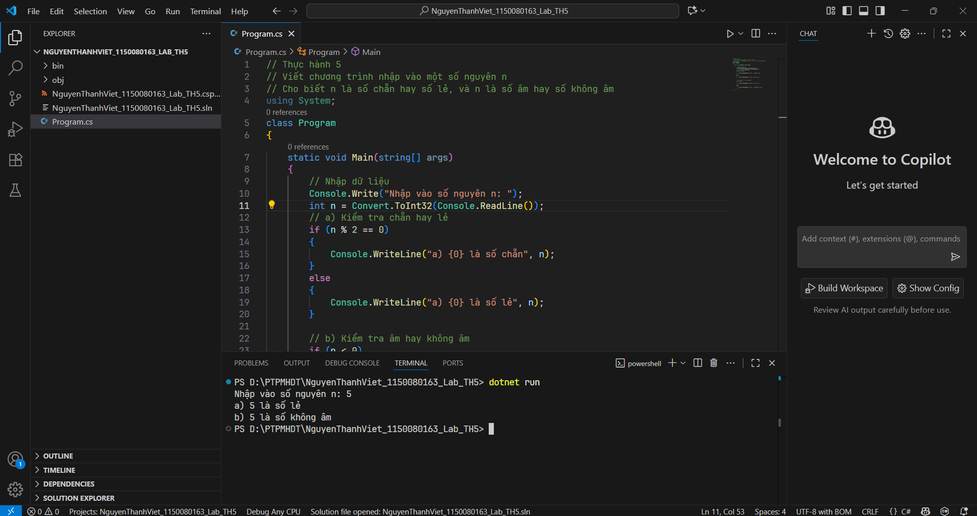

Thực hành 6: Viết chương trình nhập vào 2 số thực dương chỉ chiều dài và chiều

rộng của hình chữ nhật. In ra màn hình chu vi và diện tích của hình chữ nhật đó.

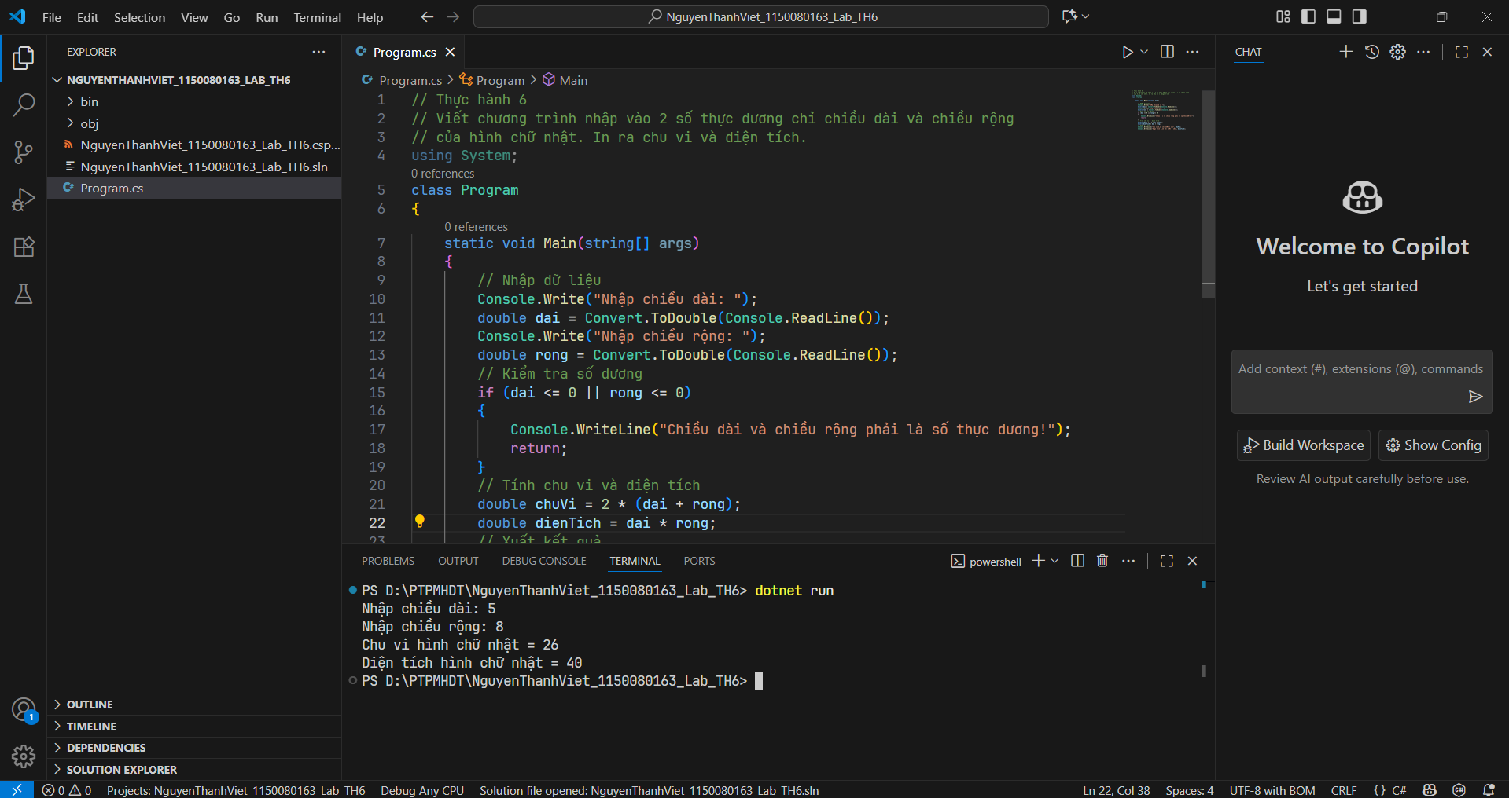

Thực hành 7: Viết chương trình nhập vào ba số thực chỉ độ dài của ba đoạn

thẳng. Kiểm tra nếu ba đoạn thẳng này lập thành được một tam giá thì hiển thị

chu vi và diện tích của tam giác đó.

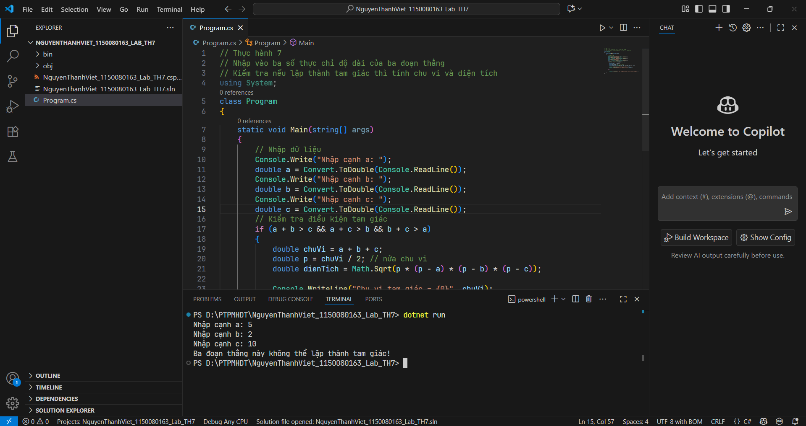

Thực hành 8: Viết chương trình giải phương trình bậc 2: ax2 + bx + c = 0.

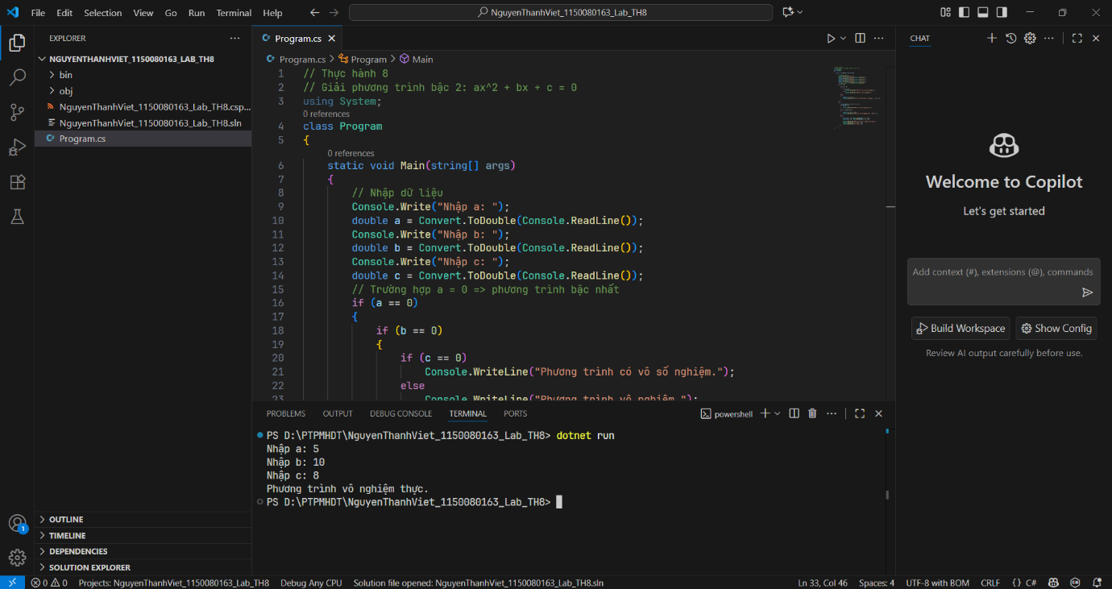

Thực hành 9: Tính tổng các phần tử trong mảng.

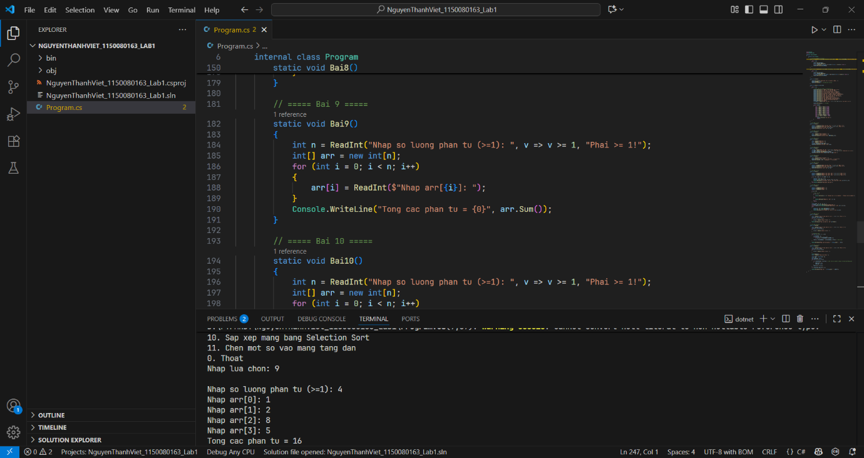

Thực hành 10: Dùng giải thuật sắp xếp chọn (Selection Sort) để sắp xếp tăng

dần mảng các số nguyên. Mảng các số nguyên được lưu trong tệp văn bản có tên

là “input_array.txt”.

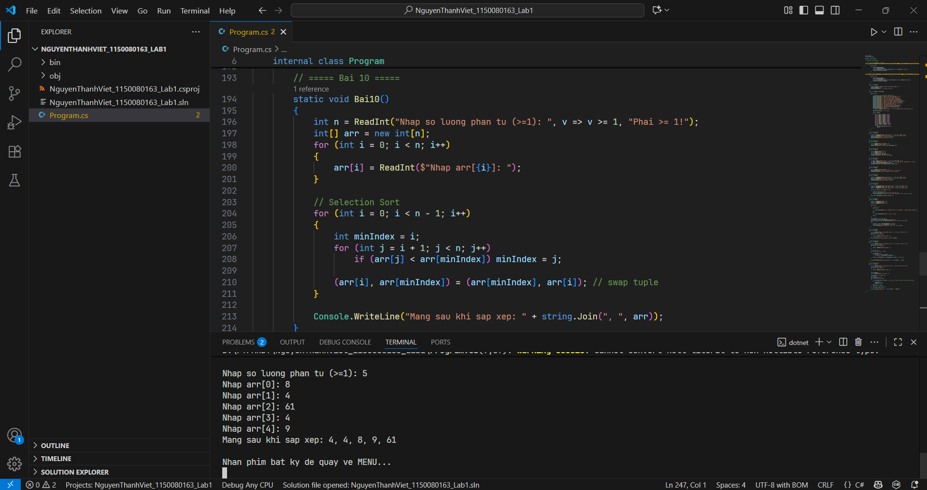

Thực hành 11: Chèn thêm một số nguyên được nhạp vào từ bàn phím vào mảng

đã sắp xếp tăng dần nhưng không làm mất tính tăng dần của mảng.

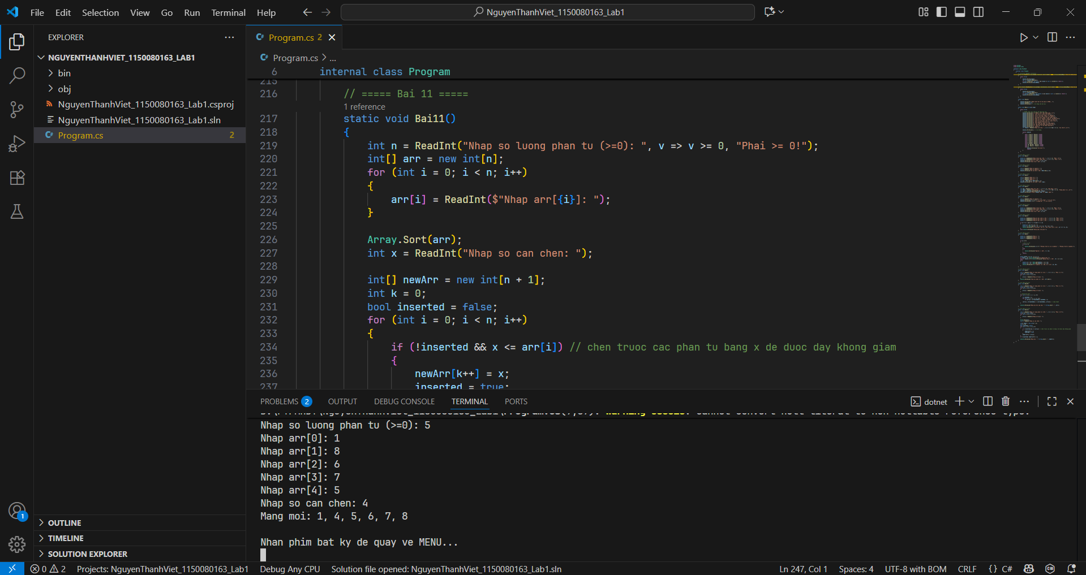

**LAB 2: WINDOWS FORMS APPLICATION ĐƠN GIẢN**

1. **Tạo Project Windows Forms Application trên Microsoft visualstudio 2022**

Bước 1: Khởi động chương trình visual studio 2022. Hình ảnh dưới đây là màn

hình khởi động của ứng dụng:

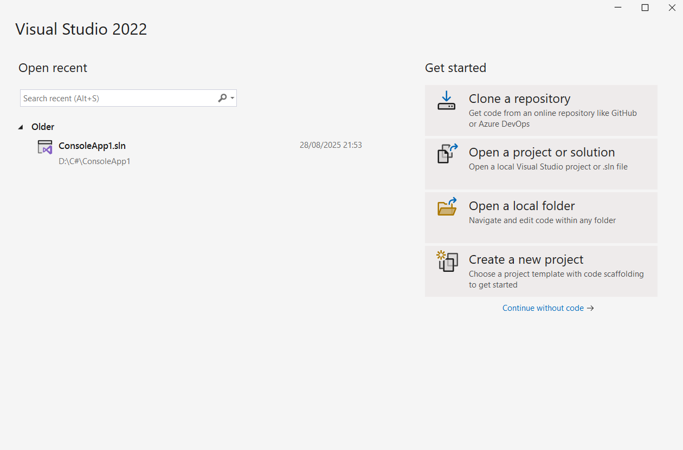

Bước 2: Chọn Create a new project trên màn hình khởi động. Trong màn hình

tiếp theo, ở mục All languages → chọn C# trong danh sách ngôn ngữ lập trình.

Mục All platforms → chọn Windows. Ở mục All project types → chọn Desktop.

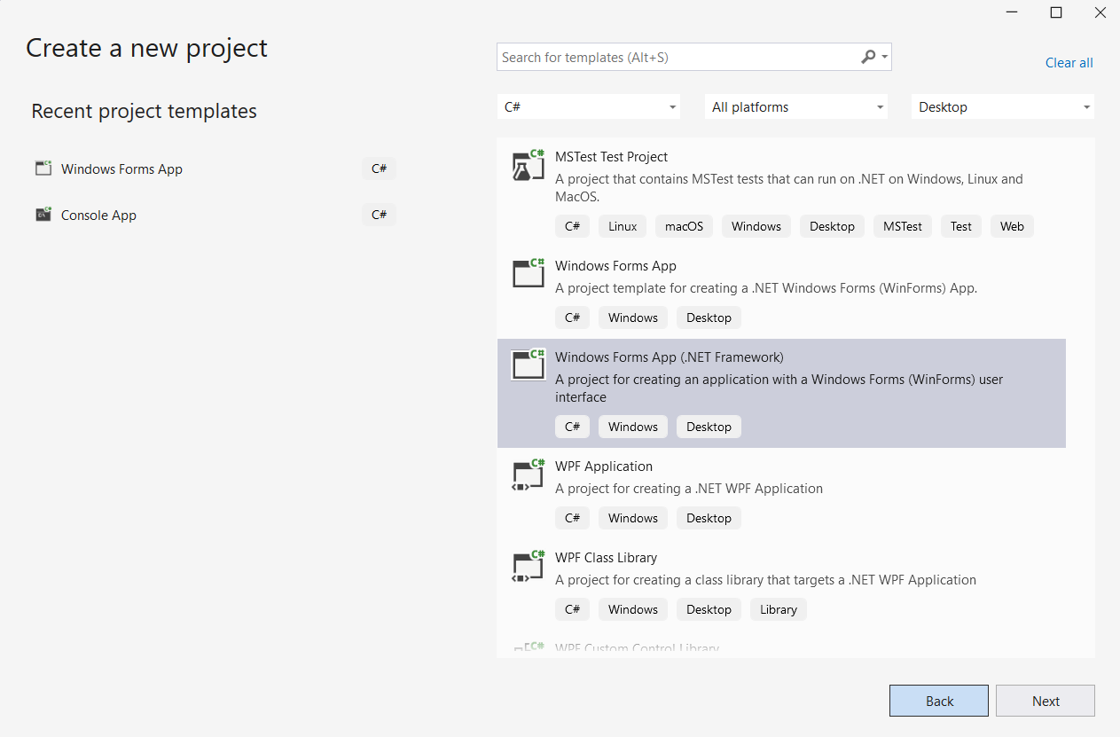

Bước 3: Trong cửa sổ tiếp theo, bạn điền đầy đủ các thông tin về Project.

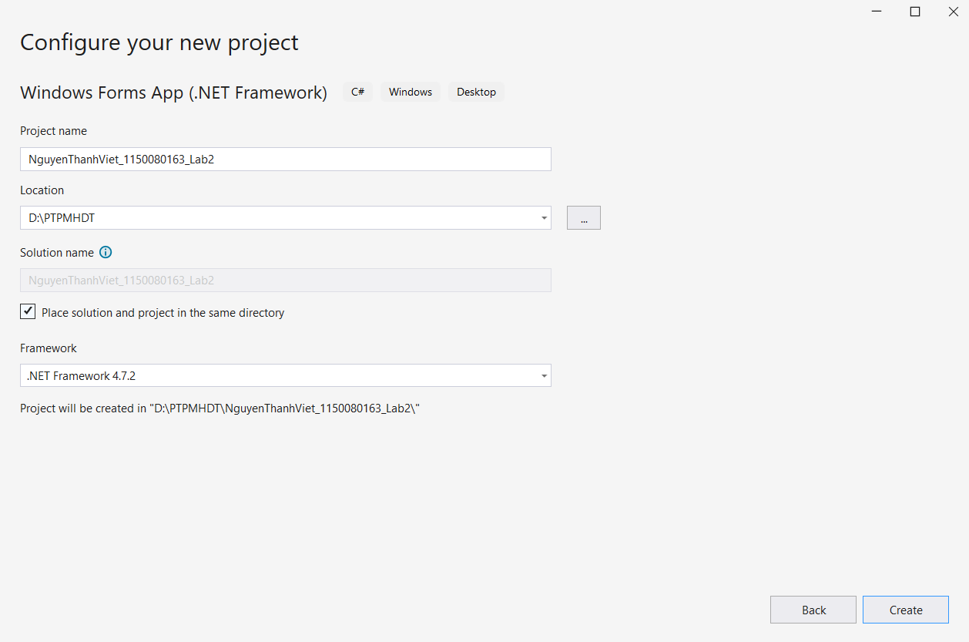

Đây là kết quả!

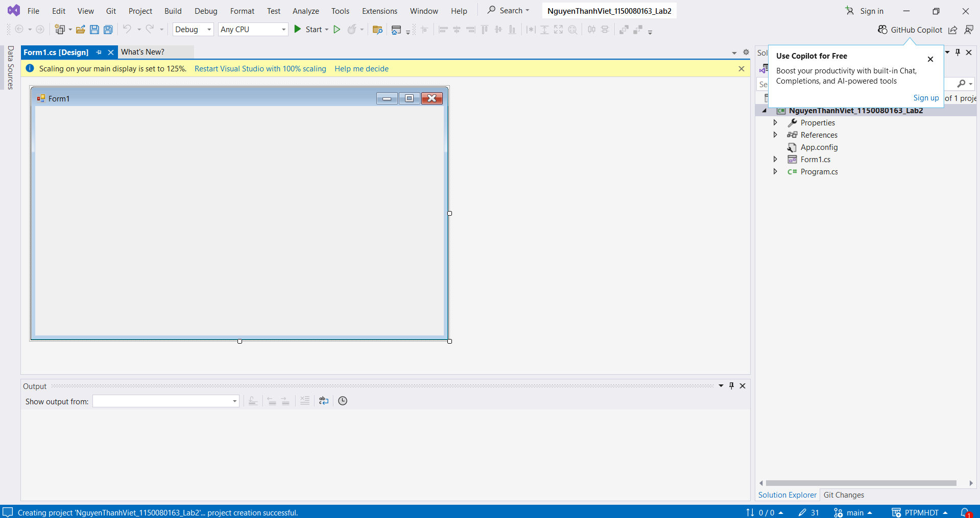

2. Thực hành

Thực hành 1: Thiết kế form như sau:

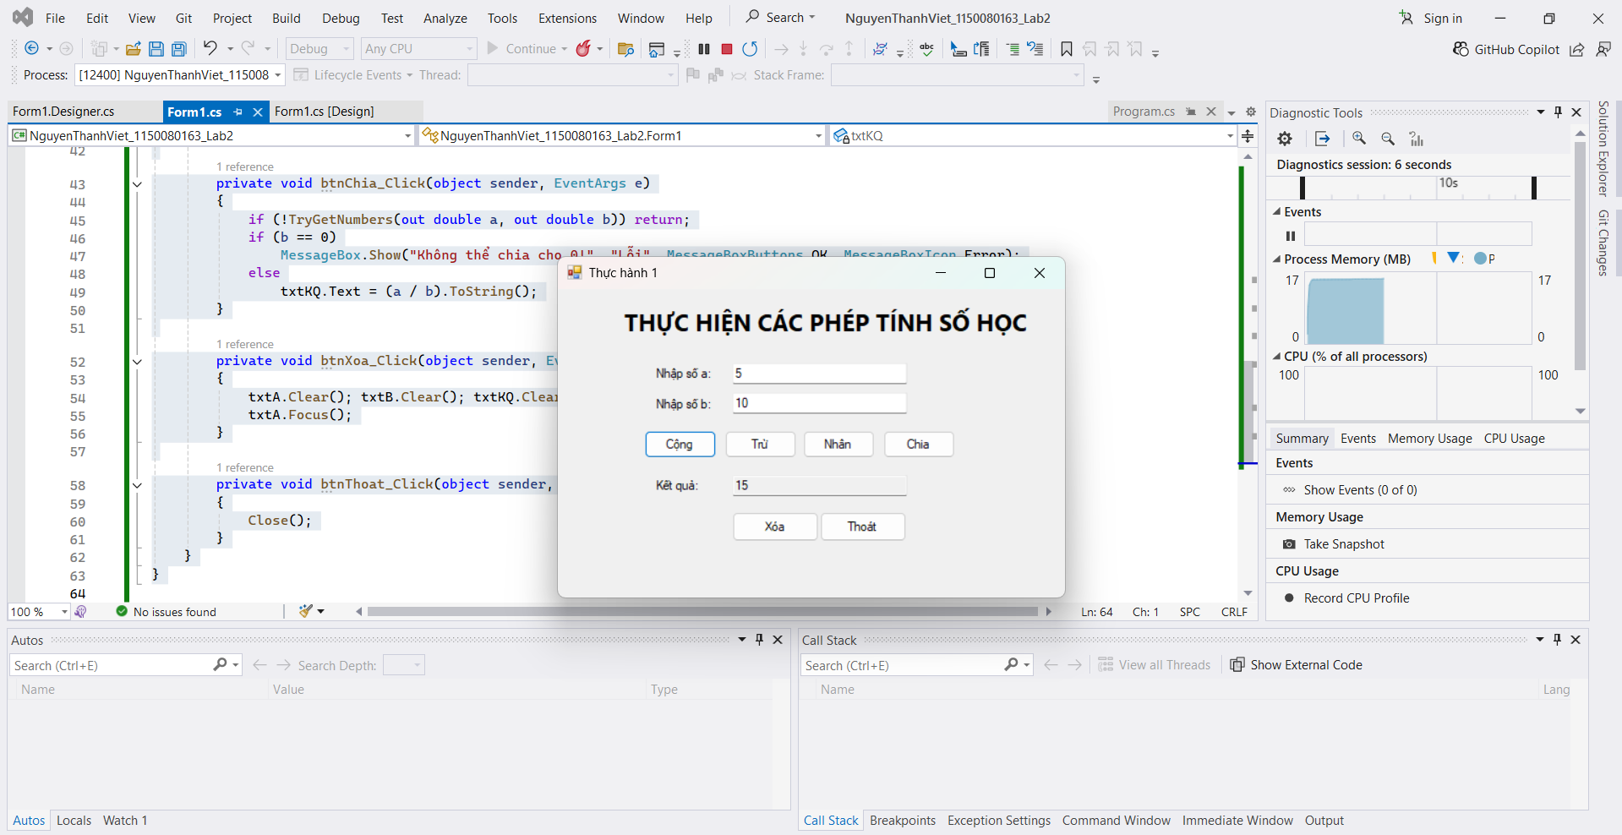

Áp dụng 1: Thêm vào một project có tên là “ApDung1”, thực hiện tìm ước số

chung lớn nhất và bội số chung nhỏ nhất của 2 số nguyên a và b:

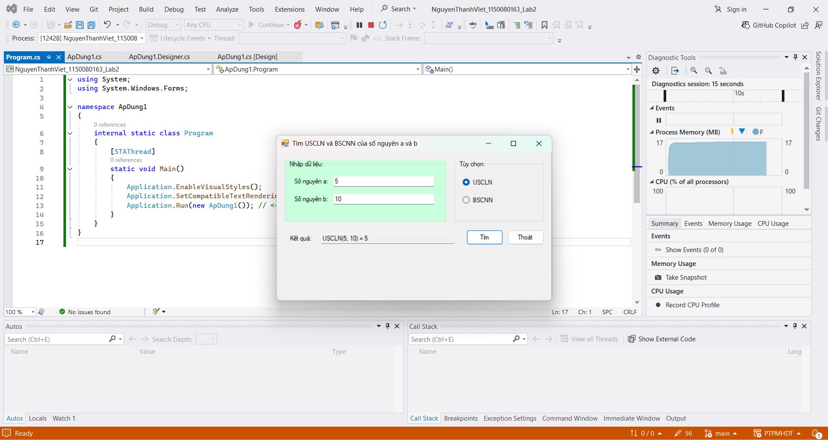

Áp dụng 2: Xây dựng ứng dụng mô phỏng thiết bị Security Panel theo yêu cầu:

Một phòng Lab muốn lắp thiết bị bảo vệ đặt được ở bên ngoài cửa ra vào có tên

là Security. Chỉ cho phép những cá nhân nào nhập đúng password đã được quy

định mới được vào phòng. Bảng dưới là password được cấp cho những nhóm

thành viên:

Nhóm thành viên Password

Phát triển công nghệ 1496 hoặc 2673

Nghiên cứu viên 7462

Thiết kế mô hình 8884 hoặc 3842 hoặc 3383

Mỗi một lần nhập password sẽ có 2 trạng thái: chấp nhận hoặc từ chối. Tất cả các

thông tin truy cập sẽ được hiển thị trong khung thông tin phía dưới bàn phím số.

Nếu là chấp nhận thì ghi lại và hiển thị thông về về ngày, thời gian, tên nhóm và

chấp nhận. Nếu là từ chối thì ghi lại và hiển thị thông về về ngày, thời gian, từ

chối.

Giao diện ứng dụng:

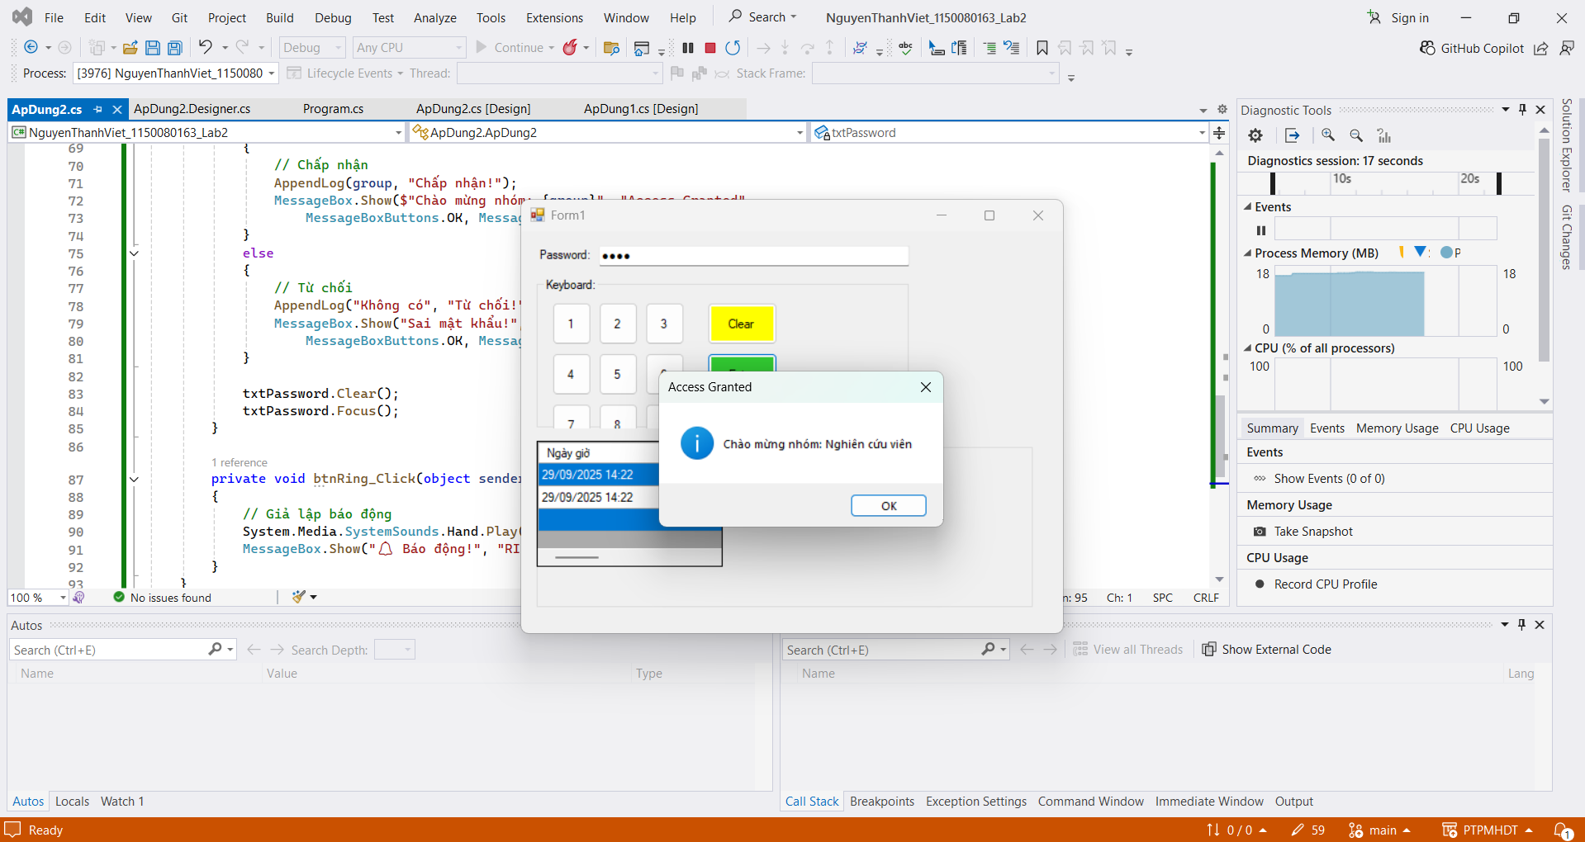

Thực hành 2: Tính tiền công dịch vụ tại phòng khám nha khoa.

Giả sử, tại một phòng khám nha khoa cần tính tiền các loại dịch vụ khác nhau.

Một biểu mẫu thanh toán gồm:

− Tên khách hàng.

− Các loại dịch vụ như: lấy cao răng (50.000đ), tẩy trắng răng (100.000đ),

hàn răng (100.000đ), bẻ răng (10.000đ), bọc răng (1.000.000đ).

− Hàn răng, bẻ răng và bọc răng được tính theo chiếc răng. Giá tiền trên được

tính theo 1 chiếc răng.

− Biểu mẫu tính tiền không được để trống tên khách hàng. Có cảnh báo nếu

trống.

Tham khảo giao diện ứng dụng sau:

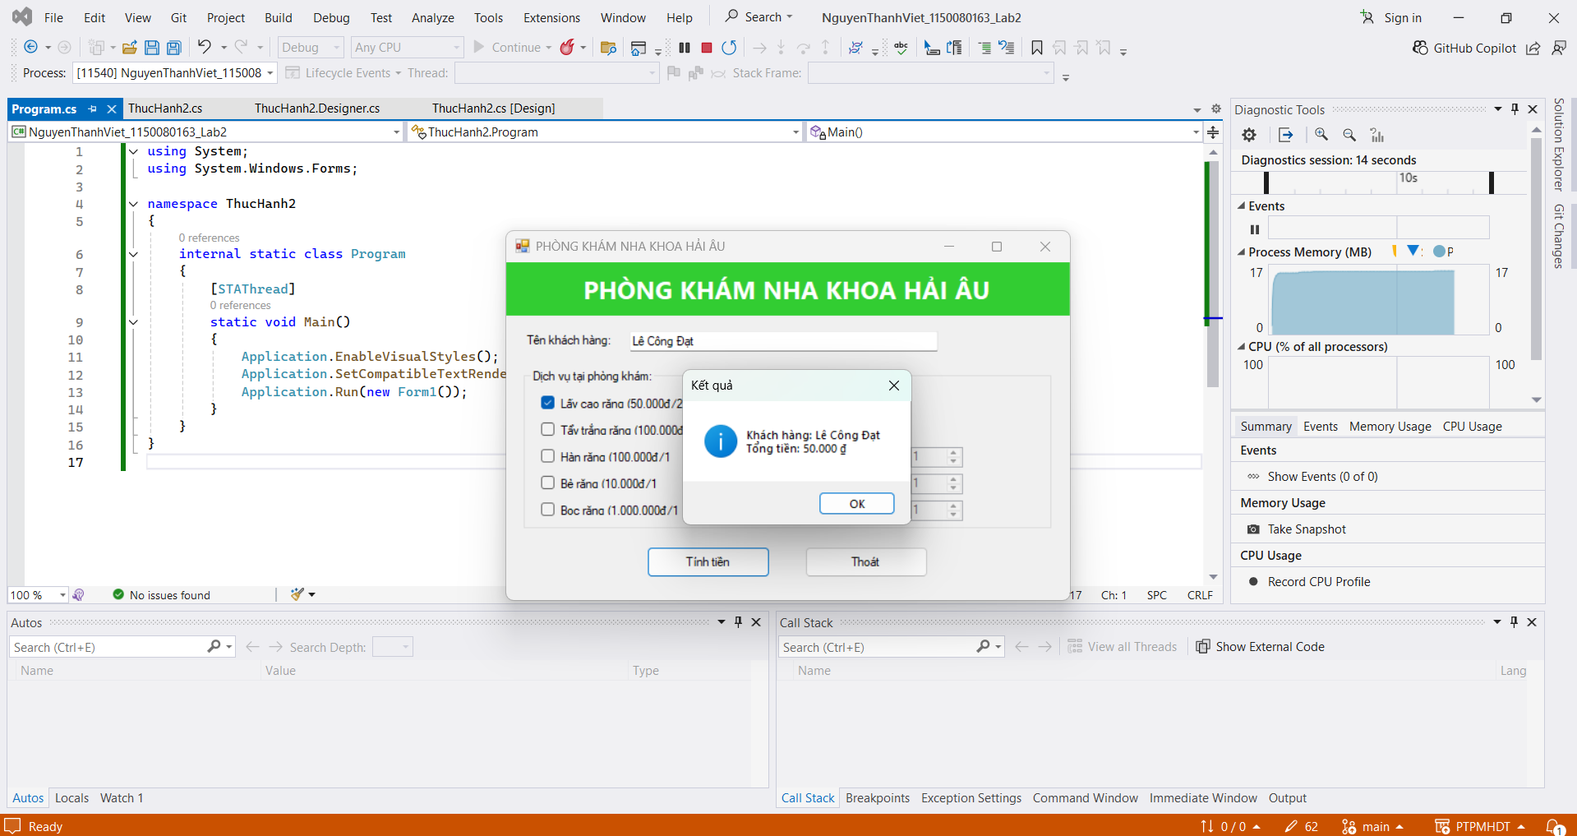

Áp dụng 3: Thiết kế và lập trình form Đăng nhập của một ứng dụng. Thông tin

cần đăng nhập gồm username và password. Yêu cầu người dùng không được để

trống trường thông tin nào. Nếu để trống trường thông tin nào thì cảnh báo người

dùng để bổ sung.

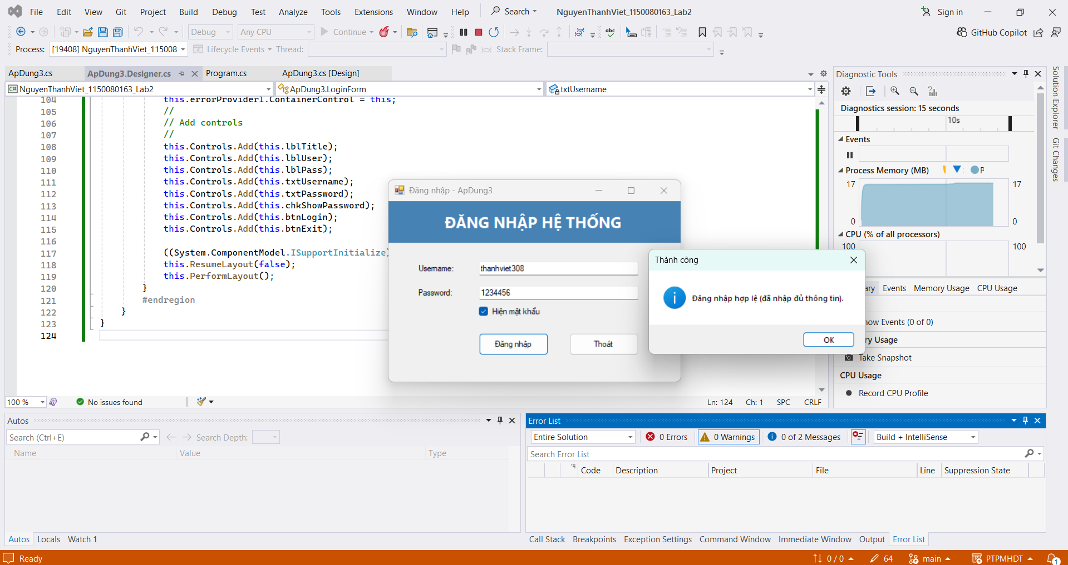

Thực hành 3: Thiết kế form frmXuLySo với control ListBox như sau:

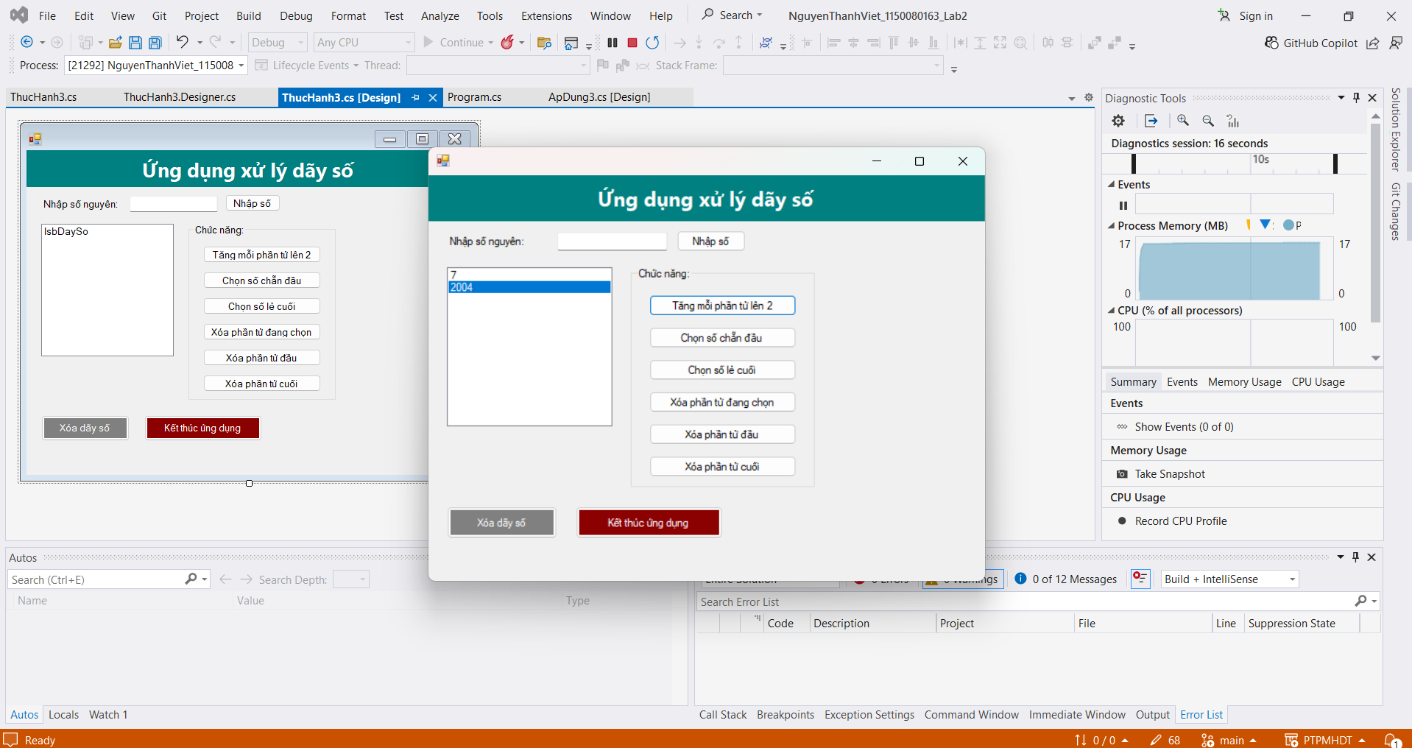

Thiết kế Form gồm có 2 ListBox, 2 Label và 4 nút lệnh có giao diện như sau: Chọn các mặt hàng bên “Danh sách các mặt hàng”, khi Click vào nút >, sẽ chuyển các phần tử được lựa chọn sang bên “Các mặt hàng lựa chọn”, (đồng thời xoá đi các phần tử được lựa chọn bên “Danh sách các mặt hàng”) Khi Click nút >> sẽ chuyển toàn bộ các phần tử bên “Danh sách các mặt hàng” sang bên “Các mặt hàng lựa chọn”, (đồng thời xoá trắng bên “Danh sách các mặt hàng”) Chọn các mặt hàng bên “Các mặt hàng lựa chọn”, khi Click vào nút <, sẽ chuyển các phần tử được lựa chọn sang bên “Danh sách các mặt hàng”, (đồng thời xoá đi các phần tử được lựa chọn đó bên “Các mặt hàng lựa chọn”. Khi Click nút << sẽ chuyển toàn bộ các phần tử bên “Các mặt hàng lựa chọn” sang bên “Danh sách các mặt hàng”, (đồng thời xoá trắng bên “Các mặt hàng lựa chọn”).

